http://www.cnblogs.com/TwinklingZ/tag/%E9%94%8B%E5%88%A9%E7%9A%84jQuery/

第1章，认识jQuery

注意：使用的jQuery版本为1.7.1

目前流行的JavaScript库
Prototype（http://www.prototypejs.org），成型早，面向对象的思想把握不到位，导致结构松散
Dojo（http://dojotoolkit.org），学习曲线陡，文档不全，最严重的是API不稳定
YUI（http://developer.yahoo.com/yui/）
Ext JS（http://www.extjs.com），侧重界面，比较臃肿，用于商业用途需要付费
MooTools（http://mootools.net/）
jQuery（http://jquery.com）

jQuery优势
1、轻量级（UglifyJS压缩后大小保持在30KB左右）
2、强大的选择器（CSS1-CSS3几乎所有的选择器，以及JQ独创的高级而复杂的选择器）
3、出色的DOM操作
4、可靠的事件处理机制
5、完善的Ajax
6、不污染顶级变量
7、出色的浏览器兼容性，支持IE6.0+、Firefox3.6+、Safari5.0+、Opera、Chrome
8、链式操作方式（JQ最有特色的）
9、隐式迭代(自动操作对象集合 无需大量循环结构)
10、行为层与结构层的分离
11、丰富的插件支持
12、完善的文档
13、开源

jQuery代码的编写
在jQuery库中，$就是就jQuery的一个简写形式，$("#foo")和jQuery("#foo")是等价的，$.ajax和jQuery.ajax是等价的。
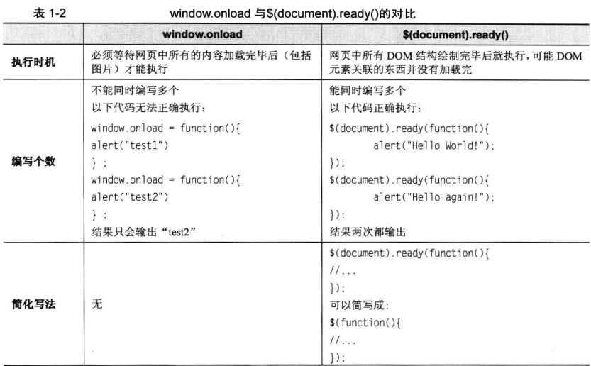

案例导航栏：
<script type="text/javascript">
$(document).ready(function(){
$('.level1>a').click(function(){
$(this).addClass('current') //给当前元素添加"current"样式
.next().show() //下一个元素显示
.parent().siblings().children('a').removeClass('current') //父元素的兄弟元素的子元素a移除'current'样式
.next().hide(); //他们的下一个元素隐藏
return false;
});
})
</script>

链式操作风格规范：
- 对于同一个对象不超过3个操作的，可以直接写在一行
- 对于同一个对象的较多操作，建议每行写一个操作
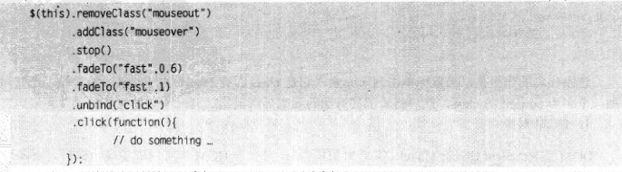
- 对于多个对象的少量操作，可以每个对象写一行，涉及子元素的，可以考虑缩进
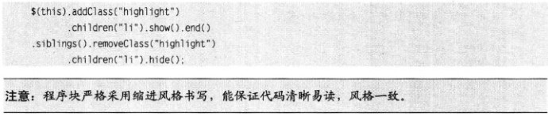

jQuery对象和DOM对象
jQuery对象就是通过jQuery包装DOM对象后产生的对象。
建议：jQuery对象使用$开头，例：var $variable = jQuery对象，var variable= DOM对象

jQuery对象和DOM对象的相互转换
1、jQuery对象转成DOM对象
jQuery对象不能使用DOM中的方法，jQuery提供了两种方法将jQuery对象转成DOM对象，即使用[index]和get(index)
（1）jQuery对象是一个类似数组的对象，可以通过[index]得到相应DOM对象
var $cr = $("#cr"); //jQuery对象
var cr = $cr[0]; //DOM对象
（2）通过get(index)得到
var $cr = $("#cr"); //jQuery对象
var cr = $cr.get(0); //DOM对象
2、DOM对象转成jQuery对象
只需要使用$()将DOM对象包装起来即可得到jQuery对象
var cr = document.getElementById("cr"); //DOM对象
var $cr = $(cr); //jQuery对象
注：DOM对象只能使用DOM方法，jQuery对象只能使用jQuery的方法
注：平时用到的jQuery对象都是通过$()函数制造出来的，$()就是一个jQuery对象制造工厂，也可以使用jQuery()函数，因为$是jQuery的一个简写形式。

实例研究：判断复选框是否被选中
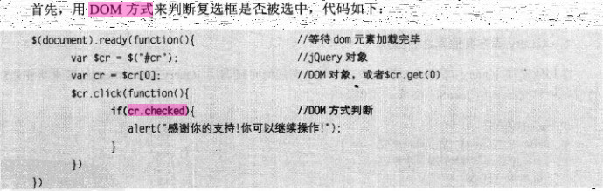
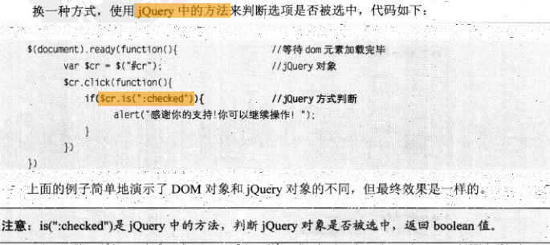

解决jQuery和其它库的冲突
注：默认情况下，jQuery用$作为自身的快捷方式
1、jQuery库在其他库之后导入
（1）在其他库和jQuery库加载完毕之后，可以在任何时候调用jQuery.noConflict()函数将变量$的控制权移交其他的JavaScript库
例：
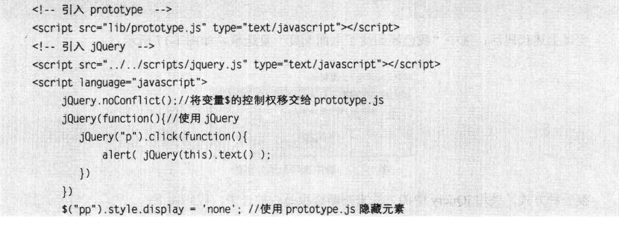
- 想确保jQuery不与其他库冲突，又想自定义快捷方式：
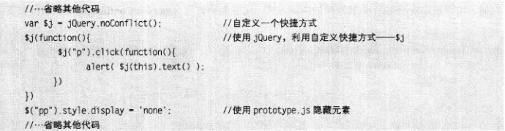
（3）若不想自定义备用名称，又想使用$，还希望不冲突
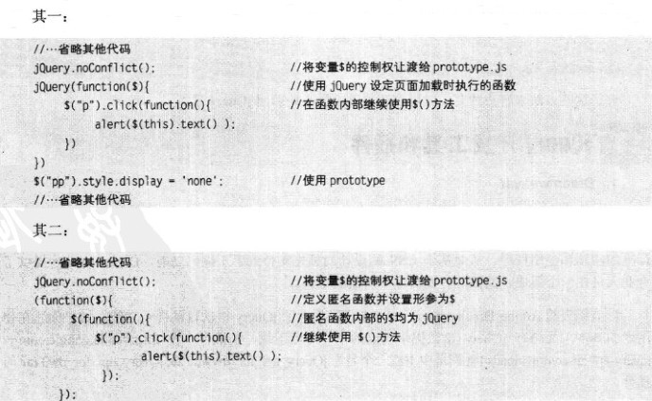
这应该是最理想的方式，因为可以通过改变最少得代码来实现全面的兼容性。
2、jQuery在其他库之前导入
直接使用jQuery而非$来做jQuery的工作，$()方法作为其他库的快捷方式，无需调用jQuery.noConflict()方法
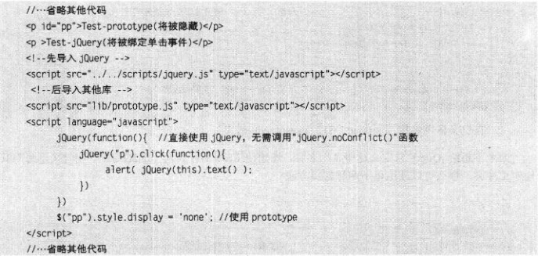

第2章，jQuery选择器

jQuery选择器的优势
1、简洁的写法
使用$("#ID")代替document.getElementById()，使用$("tagName")代替document.getElementsByTagName()函数
2、支持CSS1到CSS3选择器
3、完善的处理机制，即，使用jQuery获取不存在的元素也不会报错
注：$("#tt")获取的永远是对象，即使网页上没有元素，因此当要使用jQuery检查某个元素在网页上是否存在，不能使用如下代码：
if($("#tt")){ /* do something */ }
应根据获取的元素长度来判断：
if($("#tt").length > 0){ /* do something */ }
或转换成DOM对象：
if($("#tt")[0]){ /* do something */ }
基本选择器
选择器 | 描述 | 返回 | 示例
#id | 根据给定id匹配一个元素 | 单个元素 | $("#test")选取id为test的元素
.class | 根据给定类名匹配元素 | 集合元素 | $(".test")选取所有class为test的元素
element | 根据给定元素名匹配元素 | 集合元素 | $("p")
* | 匹配所有元素 | 集合元素 | $("*")
selector1,selector2... | 将每个选择器匹配到的元素合并后一起返回 | 集合元素 | $("div,span,p.myClass")

层次选择器(返回：集合元素)
选择器 | 描述 | 示例
$("ancestor descendant") | 选取ancestor元素里所有descendant（后代）元素 | $("div span")选取div里所有span元素
$("parent>child") | 与CSS的子选择器一样 | $("div>span")
$("prev+next") | 与CSS的相邻同胞选择器一样（相邻的同辈选择器） | $(".one+div")
$("prev~sibling") | prev元素之后的所有siblings元素 | $("#two~div")

可以使用next()方法代替$('prev+next')：$(".one+div"); ==> $(".one").next("div");
使用nextAll()代替$('#prev~sibling")：$("#prev~div"); ==> $("#prev").nextAll("div");
基本过滤选择器
选择器 | 描述 | 返回 | 示例
:first | 选取第一个元素 | 单个元素 | $("div:first")选取所有<div>元素中第1个<div>元素
:last | 选取最后一个元素 | 单个元素 | $("div:last")解释类似:first
:not(selector) | 去除所有与给定选择器匹配的元素 | 集合元素 | $("input:not(.myClass)")
:even | 选取索引是偶数的元素，索引从0开始 | 集合元素 | $("input:even")
:odd | 选取索引是奇数的元素，索引从0开始 | 集合元素 | $("input:odd")
:eq(index) | 选取索引是index的元素，index从0开始 | 单个元素 | $("input:eq(1)")
:gt(index) | 选取索引大于index的元素，index从0开始 | 集合元素 | $("input:gt(1)")
:lt(index) | 选取索引小于index的元素，index从0开始 | 集合元素 | $("input:lt(1)")
:header | 选取所有标题元素，例h1，h2 | 集合元素 | $(":header")
:animated | 选取正在执行动画的元素 | 集合元素 | $("div:animated")
:focus | 选取获得焦点的元素 | 集合元素 | $(":focus")

内容过滤选择器(返回：集合元素)
选择器 | 描述 | 示例
:contains(text) | 选取含有文本内容为“text”的元素 | $("div:contains('me')")选取所有含有文本"me"的div元素
:empty | 选取不包含子元素或文本的空元素 | $("div:empty")
:has(selector) | 选取含有选择器所匹配的元素的元素 | $("div:has(p)")选取含有p元素的div元素
:parent | 选取含有子元素或文本元素的元素 | $("div:parent")

可见性过滤选择器
选择器 | 描述 | 返回 | 示例
:hidden | 选取所有不可见元素 | 集合元素 | $(":hidden")选取所有不可见元素
:visible | 选取所有可见元素 | 集合元素 | $("div:visible")选取可见的div元素

属性过滤选择器
选择器 | 描述 | 返回 | 示例
[attribute] | 选择拥有此属性的元素 | 集合元素 | $("div[id]")选取拥有id属性的div元素
[attribute=value] | 选择拥有属性值为value的元素 | 集合元素 | $("div[title=test]")
[attribute!=value] | 选择属性值不等于value的元素 | 集合元素 | $("div[title!=test]"),没有属性title的元素也会被选取
[attribute^=value] | 选择属性值以value开始的元素 | 集合元素 | $("div[title^=test]")
[attribute$=value] | 选择属性值以value结束的元素 | 集合元素 | $("div[title$=test]")
[attribute*=value] | 选择属性值含有value的元素 | 集合元素 | $("div[title*=test]")
[attribute|=value] | 选择属性等于给定字符串或以该字符串为前缀（该字符串后  跟一个连字符‘-’）的元素 | 集合元素 | $("div[title|="en"]")选取title属性等于en  或以en为前缀的元素
[attribute~=value] | 选取属性用空格分隔的值中包含一个给定值的元素 | 集合元素 | $("div[title~="uk"]")
[attribute1]  [attribute2]  ... | 用属性选择器合并成复合选择器，满足多个条件，缩小范围 | 集合元素 | $("div[id][title$="test"]")选取拥有属性  id并且属性title以"test"结束的div元素
子元素过滤选择器
选择器 | 描述 | 返回 | 示例
:nth-child(index/even  /odd/equatioin) | 选取每个父元素下第index个子元素或奇偶元素，  index从1开始 | 集合元素 | 将为每一个父元素匹配子元素
:first-child | 选取每个父元素的第一个子元素 | 集合元素 | 将为每一个父元素匹配子元素
:last-child | 选取每个父元素的最后一个子元素 | 集合元素 | 将为每一个父元素匹配子元素
:only-child | 若某个元素是其父元素唯一的子元素，则被匹配 | 集合元素 | $("ul li:only-child")在<ul>中选取是唯一  子元素的<li>元素

:nth-child()选择器功能如下：
1、:nth-child(even)选择索引是偶数的元素
2、:nth-child(2)选择索引是2的元素
3、:nth-child(3n+1)选择索引是（3n+1）的元素，n从1开始
表单对象属性过滤选择器
选择器 | 描述 | 返回 | 示例
:enabled | 选取所有可用元素 | 集合元素 | $("#form1 :enabled")
:disabled | 选取所有不可用元素 | 集合元素 | $("#form1 :disabled")
:checked | 选取所有被选中元素，单选，复选 | 集合元素 | $("input:checked")
:selected | 选取所有被选中选项元素，下来列表 | 集合元素 | $("select option:selected")
:input | 选取所有<input><textarea><select><button> | 集合元素 | $(":input")
:text | 选取所有单行文本框 | 集合元素 | $(":text")
:password | 选取所有密码框 | 集合元素 | $(":password")
:radio | 选取所有单选框 | 集合元素 | $(":radio")
:checkbox | 选取所有复选框 | 集合元素 | $(":checkbox")
:submit | 选取所有提交按钮 | 集合元素 | $(":submit")
:image | 选取所有图像按钮 | 集合元素 | $(":image")
:reset | 选取重置按钮 | 集合元素 | $(":reset")
:button | 选取所有按钮 | 集合元素 | $(":button")
:file | 选取所有上传域 | 集合元素 | $(":file")
:hidden | 选取所有不可见元素 | 集合元素 | $(":hidden")

选择器中的注意事项
1、选择器中含有"."，"#"，"("，"]"等特殊符号，需要转义，例：$("#id\\#b")
2、属性选择器中的@符号需要去掉

第3章，jQuery中的DOM操作

3.1 DOM操作分类
1、DOM Core（核心）
2、HTML-DOM
3、CSS-DOM

<!-- 1.DOM Core 任何一种支持DOM的程序设计语言都可以使用它。
JS中的getElementById()、getElementsByTagName()、getAttribute()和setAttribute()等都是其组成部分 -->

<!-- 使用DOM Core来获取表单对象的方法 -->
document.getElementsByTagName("form");

<!-- 使用DOM Core来获取某元素的src属性的方法 -->
element.getAttribute("src");

<!-- 2.HTML-DOM 出现早于DOM Core
提供了一些更简明的记号来描述各种HTML元素的属性 -->

<!-- 使用HTML-DOM来获取表单对象的方法 -->
document.forms //HTML-DOM提供了一个forms对象

<!-- 使用HTML-DOM来获取某元素的src属性的方法 -->
element.src;

<!-- 3.CSS-DOM 主要作用：获取和设置style对象的各种属性-->

<!-- 设置某元素style对象字体颜色的方法 -->
element.style.color = "red";

3.2 jQuery中的DOM操作

1、查找节点
（1）查找元素节点，使用选择器
（2）查找属性节点，再找到元素之后，可以使用attr()方法获取元素属性

2、创建节点
（1）创建元素节点
使用工厂函数$()来完成，$(html)，根据传入的HTML标记字符串，创建一个DOM对象，并转成jQuery对象返回
例：$("<li></li>")
（2）创建文本节点，与（1）类似，将文本内容一起包含在HTML标记字符串中
（3）创建属性节点，与（1）类似，将节点属性一起包含在HTML标记字符串中

3、插入节点
方法 | 描述 | 示例
append() | 向每个匹配的元素内部追加内容 | <p>我想说：</p>  $("p").append("<b>你好</b>");  <p>我想说：<b>你好</b></p>
appendTo() | 将所有匹配元素追加到指定元素中，与append方法颠倒 | <p>我想说：</p>  $("<b>你好</b>").appendTo("p");  <p>我想说：<b>你好</b></p>
prepend() | 向每个元素内部前置内容 | <p>我想说：</p>  $("p").prepend("<b>你好</b>");  <p><b>你好</b>我想说：</p>
prependTo() | 将所有匹配元素前置到指定元素中，与prependTo方法颠倒 | <p>我想说：</p>  $("p").prependTo("<b>你好</b>");  <p><b>你好</b>我想说：</p>
after() | 在每个匹配元素之后插入内容 | <p>我想说：</p>  $("p").after("<b>你好</b>");  <p>我想说：</p><b>你好</b>
insertAfter() | 将所有匹配元素插入到指定元素之后 | <p>我想说：</p>  $("<b>你好</b> ").insertAfter("p");  <p>我想说：</p><b>你好</b>
before() | 在每个匹配的元素之前插入内容 | <p>我想说：</p>  $("p").before("<b>你好</b>");  <b>你好</b> <p>我想说：</p>
insertBefore() | 将所有匹配元素插入到指定元素之前 | <p>我想说：</p>  $("<b>你好</b> ").insertBefore("p");  <b>你好</b> <p>我想说：</p>
这些方法不只能将新建节点插入到文档中，也能移动原有节点

4、删除节点
（1）remove方法
删除节点，及所有后代节点，并清除绑定的事件、附加的数据，返回被删除节点的引用，在之后可以继续使用
$("ul li:eq(1)").remove();
也可以通过传递参数来选择性删除：
$("ul li").remove("li[title!=test]");
（2）datach方法
与remove一样，但不会清除绑定的事件、附加的数据
- <!DOCTYPE html>
- <html lang="en">
- <head>
- <meta charset="UTF-8" />
- <title>3.2.4-1 删除节点detach()方法</title>
- <script type="text/javascript" src="../scripts/jquery-3.2.1.min.js"></script>
- <script type="text/javascript">
- $(document).ready(function() {

- $("ul li").click(function(event) {
- alert( $(this).html() );
- });

- var $li = $("ul li:eq(1)").detach(); //删除元素
- $li.appendTo('ul'); //重新追加此元素，发现它之前绑定的事件还在

- // 如果使用remove()方法删除元素的话,那么它之前绑定的事件将失效
- var $li = $("ul li:eq(1)").remove(); //删除元素
- $li.prependTo('ul');
- });
- </script>
- </head>
- <body>
- <p title="选择你最喜欢的水果">选择你最喜欢的水果？</p>
- <ul>
- <li title="apple">苹果</li>
- <li title="orange">橘子</li>
- <li title="菠萝">菠萝</li>
- </ul>
- </body>
- </html>
（3）empty方法
并不能算是删除节点，而是清空节点，清空指定元素的所有后代节点

5、复制节点
使用clone方法，使用参数true可以同时复制元素所绑定事件

6、替换节点
replaceWith()-替换成和replaceAll()-替换某元素

- <script type="text/javascript" src="../scripts/jquery-3.2.1.min.js"></script>
- <script type="text/javascript">
- $(document).ready(function() {

- // replaceWith()将所匹配的元素都替换成指定的HTML或者DOM元素
- $("p").replaceWith('<strong>你最不喜欢的水果是？</strong>');

- // replaceAll()用指定的HTML或者DOM元素替换所匹配的所有元素
- $('<em>你最不喜欢的水果是？</em>').replaceAll('p');
- });
- </script>

注：元素绑定事件一样会被清掉

7、包裹节点
使用wrap()方法
<strong>hello</strong>
$("strong").wrap("<b></b>"); //用b标签把strong元素包裹起来
<b><strong>hello</strong></b>
wrapAll()和wrapInner()
（1）wrapAll
将所有匹配元素用一个元素来包裹，与wrap不同，wrap是将所有匹配元素单独包裹：
<strong>hello</strong><strong>hello</strong>
$("strong").wrap("<b></b>");
<b><strong>hello</strong></b>
<b><strong>hello</strong></b>
而使用wrapAll之后：
<b>
<strong>hello</strong>
<strong>hello</strong>
</b>
注：若被包裹元素之间有其他元素，则其他元素会被放到包裹元素之后
（2）wrapInner方法
该方法将每一个匹配的元素的子内容（包括文本节点）用其他结构化标记包裹起来：
<strong>hello</strong>
$("strong").wrapInner("<b></b>");
<strong><b>hello</b></strong>

- <script type="text/javascript" src="../scripts/jquery-3.2.1.min.js"></script>
- <script type="text/javascript">
- $(document).ready(function() {

- // wrap()方法是将所有的元素进行单独的包裹
- // $('strong').wrap('<b></b>');

- // wrapAll()方法会将所有匹配的元素用一个元素包裹
- // $('strong').wrapAll('<b></b>');

- //wrapInner()将每一个匹配元素的子元素（包括文本节点）用其他结构化的标记包裹起来
- $('strong').wrapInner('<b></b>');
- });
- </script>
- </head>
- <body>
- <strong title="选择你最喜欢的水果">选择你最喜欢的水果？</strong>
- <strong title="选择你最喜欢的水果">选择你最喜欢的水果？</strong>
- <ul>
- <li title="apple">苹果</li>
- <li title="orange">橘子</li>
- <li title="菠萝">菠萝</li>
- </ul>
- </body>
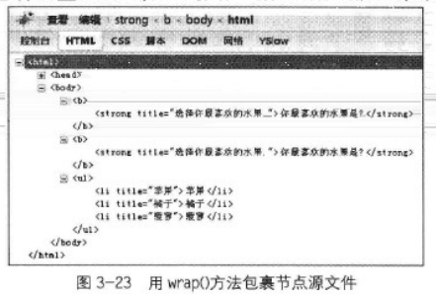
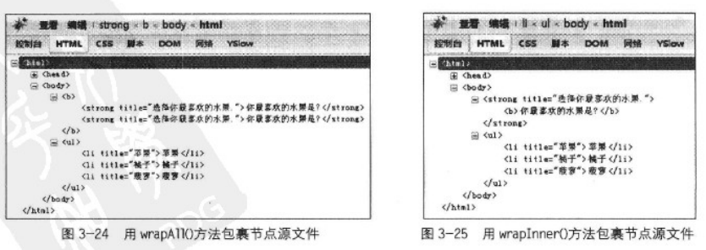

8、属性操作
（1）获取和设置属性
使用attr()方法
获取属性
var $p = $("p");
var p_txt = $p.attr("title");
设置属性
$("p").attr("title","value"); //用于设置单个属性
$("p").attr({"title":"you title","name":"you name"}); //用于设置多个属性,使用对象传递
（2）删除属性
使用removeAttr()方法
$("p").removeAttr("title");

9、样式操作
（1）获取和设置样式
使用attr()方法
（2）追加样式
使用addClass()方法
$("p").addClass("another");
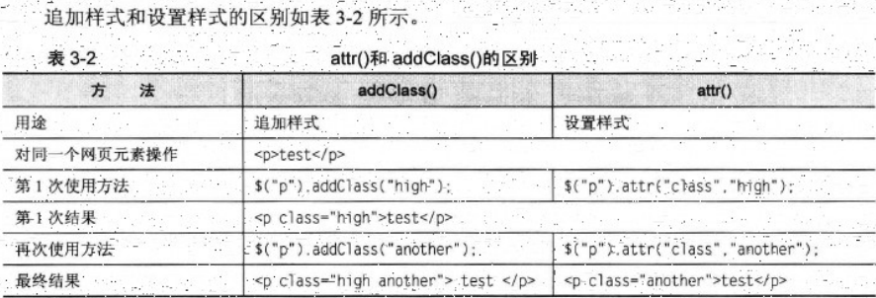
（3）移除样式
使用removeClass
参数为要移除的class名，不带参数则把所有class移除
（4）切换样式
toggle()方法
$toggleBtn.toggle(function(){
//代码1
},function(){
//代码2
});
toggle的作用是，交替执行代码1和代码2，主要是用于控制行为上的重复切换
toggleClass()方法
用于控制样式上的切换，类名存在则删除，不存在则添加
$("p").toggleClass("another");
（5）判断是否含有某个样式
hasClass()方法用于判断是否含有某个class，有返回true，没有返回false

10、设置和获取HTML、文本和值
（1）html()方法，可用于XHTML，不可用于XML
类似于JavaScript的innerHTML属性，可以用于获取和设置元素（传递参数）的HTML内容
（2）text()方法
类似于JavaScript的innerText属性，用于获取和设置元素（传递参数）的文本内容
（3）val()方法
类似于JavaScript的value属性，用于设置和获取元素的值，无论元素是文本框，下来列表还是单选框，都可以返回元素值，若为多选，返回一个包含所有选择的值的数组

11、遍历节点
（1）children()方法
取得匹配元素的子元素集合，只考虑子元素，不考虑后代元素，$("p").children();
（2）next()方法
用于取得匹配元素后面紧邻的同辈元素，$("p").next();
（3）prev()方法
用于取得匹配元素前面紧邻的同辈元素，$("p").prev();
（4）siblings()方法
用于取得匹配元素前后所有同辈元素，$("p").siblings();
（5）closest()方法
该方法用于取得最近的匹配元素。首先检查元素本身，接着逐级向上往祖先元素查找，没找到则返回空jQuery对象
（6）parent()，parents()，closest()区别
parent()，获取集合中每个匹配元素的父元素
parents()，获取集合中每个匹配元素的祖先元素
closeset()，从元素本身开始，逐级向上级元素匹配，并返回最先匹配的祖先元素

12、CSS-DOM操作
可以直接利用css()方法获取元素的样式属性：$("p").css("color");
无论是外部CSS导入，还是直接拼接在HTML元素中，都可以通过css()方法获得
设置样式与attr()方法类似
$("p").css("color","red"); //设置单个
$("p").css({"color":"red","fontSize":"30px"); //设置多个
注：如果值是数字，则自动转化为像素值
获取元素高度，可以直接使用height属性
$("p").height();
注：1、jQuery1.2之后height可用于获取window和document的高度
2、css方法获取的高度值与样式设置有关，而height()方法获取的是元素在页面实际高度，与样式设置无关，且不带单位
与height对应的还有width()方法
其他几个经常使用的方法：
（1）offset()方法
用于获取元素在当前视窗的相对偏移，返回对象包含两个属性，top，left，只对可见元素有效
（2）position()方法
用于获取元素相对于最近一个position样式属性设置为relative或absolute的祖先节点的相对偏移，返回对象也包含连个属性top，left
（3）scrollTop()方法和scrollLeft()方法
分别用于获取元素的滚动条距顶端和距左侧的距离，还可以接受一个参数，指定滚动条滚动到指定位置

3.3 案例研究--某网站的超链接和图片提示效果

第4章，jQuery中的事件和动画

注意：使用的jQuery版本为1.7.1

jQuery中的事件
JavaScript中通常使用window.onload方法，jQuery中使用$(document).ready()方法。
1、执行时机
window.onload方法在网页所有元素都加载完毕之后才执行，$(document).ready()方法在DOM完全就绪就可以被调用
由于$(document).ready()方法内注册事件，只要DOM就绪就会被执行，因此有可能此时元素的关联文件还未下载完，例如图片的宽高可能无效。为解决此问题，使用jQuery另一个方法-----load()方法。load()方法会在元素的onload事件绑定一个处理函数。
$(window).load(function(){
//编写代码
});
等价于：
window.onload = function(){
//编写代码
};
2、多次使用
windows.onload()方法不能保存多个函数引用，而$(document).ready()可以
3、简写形式
$(document).ready(function(){
//编写代码
});
简写：
$(function(){
//编写代码
});
$(document)也可以简写为$()，当$()不带参数时，默认参数就是document，因此还可以简写：
$().ready(function(){
// coding
});
3种方式都是一样的功能

事件绑定
使用bind()方法来对匹配元素进行特定事件绑定，调用格式：
bind(type [,datd] ,fn);
第一个参数是事件类型，包括：blur、focus、load、resize、scroll等等，当然也可以是自定义名称
第二个参数是可选参数，作为event.data属性值传递给事件对象的额外数据对象
第三个参数则是用来绑定的处理函数
使用：
$("#panel h5.head").bind("click",function(){
// coding
});

合成事件
jQuery有两个合成事件---hover()、toggle()，类似ready()，hover()和toggle()都是jQuery自定义方法
1、hover()方法
hover(enter,leave)
用于模拟光标悬停事件，当光标移动到元素上，触发指定的第一个函数，移出元素，触发指定的第二个函数
2、toggle()方法
toggle(fn1,fn2,fn3.....)，在jQuery1.9被移除
用于模拟鼠标连续点击事件，第1次点击触发第一个函数，第2次点击触发第二个函数，第3次点击触发第三个，依次类推，重复调用

事件冒泡
停止事件冒泡
使用event.stopPropagation()可以停止事件冒泡
阻止默认行为
网页中的元素有自己的默认行为，例如点击超链接会跳转、单击提交按钮，表单会提交，有时需阻止事件默认行为
jQuery中提供了preventDefault()方法来阻止默认行为
event.preventDefault()
注：若想对事件对象停止冒泡和默认行为，可以在事件处理函数中返回false，这是对在事件对象上同时调用stopPropagation和preventDefault的一种简写方式
事件捕获：
jQuery不支持事件捕获，请直接使用原生的JavaScript

事件对象属性
1、event.type，获取事件的类型
2、event.preventDefault()，阻止默认行为
3、event.stopPropagation()，阻止事件冒泡
4、event.target，获取触发事件的元素
5、event.relatedTarget，在标准DOM中，mouseover和mouseout所发生的元素可以通过event.target来访问，相关元素可以通过event.relatedTarget访问
6、event.pageX和event.pageY，用于获取光标相对于页面的x坐标和y坐标，若页面有滚动条，还要加上滚动条的宽高
7、event.which，在鼠标事件中获取鼠标的左（1）、中（2）、右键（3），在键盘事件中获取键盘的按键
8、event.metaKey，键盘事件中获取<ctrl>按键
更多属性访问：http://docs.jquery.com/Events/jQuery.Event

移除事件
1、移除按钮元素上以前注册的事件
使用unbind()方法，语法结构：
unbind([type],[data]);
第一个参数是事件类型，第二个参数是要移除的函数
（1）若没有参数，删除所有绑定事件
（2）若提供了事件类型作为参数，则只删除该类型的绑定事件
（3）若都传递，则只有这个特定的事件处理函数会被删除
注：对于只需要触发一次，之后就解绑的情况，jQuery提供了one()方法，可以为元素绑定处理函数，触发一次之后，立即删除
one()方法的结构与bind()方法类似，使用方法也与bind()方法类似，语法结构：
one(type [,data] ,fn);

模拟操作

1、常用模拟
使用trigger()方法完成模拟操作：
$("#btn").trigger("click"); // 触发id为btn的click事件
// 也可以简化：
$("#btn").click();

2、触发自定义事件
trigger()方法不仅可触发浏览器支持的具有相同名称的事件，也可以触发自定义名称的事件
例：
$('#btn').bind("myClick",function(){
$('#test').append("<p>我的自定义事件</p>");
});
$('#btn').trigger("myClick");

3、传递数据
$('#btn').bind("myClick",function(event,message1,message2){
$('#test').append("<p>"+message1+message2+"</p>");
});
$('#btn').trigger("myClick",["我的自定义","事件"]);

4、执行默认操作
trigger()方法触发事件后，还会执行浏览器默认操作
$('input').trigger("focus");
不仅会触发绑定在input上的事件，也会使input元素获得焦点
使用triggerHandler()方法可以只触发事件，而不执行浏览器默认操作
$('input').triggerHandler("focus");
只会触发绑定事件，不会是input元素获得焦点

其他用法

1、绑定多个事件类型
$(function(){
$("div").bind("mouseout mouseover",function(){
//do something });
};

2、添加事件命名空间，便于管理
$(function(){
$('div').bind("click.plugin",function(){
$('body').append("<p>click事件</p>");
});
$('div').bind("mouseover.plugin",function(){
$('body').append("<p>mouseover事件</p>");
});
$('div').bind("dbclick",function(){
$('body').append("<p>dbclick事件</p>");
});
$('button').click(function(){
$('div').unbind(".plugin");
});
});
在所绑定的事件后面添加命名空间，删除时只需要指定命名空间即可，单击<button>后，plugin的命名空间被删除，而不再plugin空间中的dbclick事件依然存在

3、相同事件名称，不同命名空间执行方法
$(function(){
$('div').bind("click",function(){
$('body').append("<p>click事件</p>");
});
$('div').bind("click.plugin",function(){
$('body').append("<p>click.plugin事件</p>");
});
$('button').click(function(){
$('div').trigger("click!"); //注意感叹号 });
});
单击<div>元素后，会同时触发click事件和click.plugin事件，若只单击<button>则只触发click事件，不触发click.plugin事件，注意trigger("click!")后面的感叹号的作用是匹配所有不包含命名空间中的click方法
若两者都要触发，改为如下代码：
$("div").trigger("click");

jQuery中的动画

4.2.1 show()方法和hide()方法
（1）show()方法和hide()方法
调用hide()方法会将该元素的display样式改为“none”
例如，使用如下代码隐藏element元素
$("div.content").hide();
//同下：
$("div.content").css('display', 'none');

元素隐藏后可以使用show()方法将元素的display样式设置为先前的显示状态
$("h5.head").click(function(event) {
$("div.content").show();
// $("div.content").toggle();
});

$("#panel h5.head").hover(function() {
$(this).next().hide();
}, function() {
$(this).next().show();
});

注意：hide()方法在将“#content”的display设置为“none”之前，会记住原先的display属性值("block"或“inline”或其他除了"none"之外的值)。当调用show()方法时，就会根据hide()方法记住的display属性值来显示元素。

（2）show()方法和hide()方法让元素动起来
希望调用show()方法时元素慢慢地显示出来，可以为show()方法指定一个速度参数，例如，速度关键字“slow”
$(“element”).show("slow");
元素会在600ms内慢慢显示，还有normal（400ms），fast（200ms），还可以指定一个数字（单位是毫秒）
<script type="text/javascript">
$(document).ready(function() {
// show()和hide()方法在不带任何参数的情况下，相当于css("display","none/block/inline");
// 作用是立即隐藏或显示匹配的元素，不会有任何动画。

// 如果希望在调用show()方法时，元素慢慢地显示出来，可以为show()方法指定一个速度参数
$("#panel h5.head").hover(function() {
$(this).next().hide("slow"); //hide()方法会同时减少“内容”的高度、宽度和不透明度，直至这3个属性的值都为0
}, function() {
$(this).next().show(600); //show()方法则会从上到下增大其高度，从左到右增大其宽度，同时增加其不透明度，直至新闻内容完全显示
});

});
</script>

4.2.2 fadeIn()方法和fadeOut()方法
fadeIn(),fadeOut()只改变元素的不透明度，fadeOut()会在指定的时间内降低元素的不透明度，直至元素完全消失（display:none），fadeIn()相反。
$(function(){
$("#panel h5.head").hover(function(){
$(this).next().fadeOut();
},function(){
$(this).next().fadeIn();
});
});
也可以使用关键字和指定时间参数，单位毫秒

注意：JQ中的任何动画效果，都可以指定3种速度参数，即“slow”/"normal"/"fast".
当使用速度关键字时要加引号，如show("slow");
如果用数字作为时间参数时就不需要加引号，例如show(1000)

4.2.3 slideUp()方法和slideDown()方法
这两个方法只会改变元素的高度，若一个元素的display为none，slideDown()会将这个元素自上而下延伸显示，slideUp()正好相反
$(function(){
$("#panel h5.head").hover(function(){
$(this).next().slideDown();
},function(){
$(this).next().slideUp();
});
});

一样可以使用关键字和指定时间参数，单位毫秒

4.2.4自定义动画方法animate()
animate(params, speed, callback);
（1）params：一个包含样式属性及值的映射，例：{property:"value",property:"value1",....}
（2）speed：速度参数，可选
（3）callback：动画完成时执行的函数，可选
1、自定义简单动画
<div id="panels"></div>
#panels{
position: relative;
width: 100px;
height: 100px;
border: 1px solid #0050d0;
background: #96e555;
cursor: pointer;
}
$(function(){
$("#panels").click(function(){
$(this).animate({left:"500px"},3000);
});
});

三秒之内，div右移500px，只会移动一次
- 累加、累减动画
$(function(){
$("#panels").click(function(){
$(this).animate({left:"+=500px"},3000);
});
});

3、多重动画
（1）同时执行多个动画
$(function(){
$("#panels").click(function(){
$(this).animate({left:"500px",width:"200px",height:"200px"},3000);
});
});

这是同时执行的动画
（2）按顺序执行多个动画
$(function(){
$("#panels").click(function(){
$(this).animate({left:"500px"},3000);
$(this).animate({width:"200px"},3000);
$(this).animate({height:"200px"},3000);
});
});
把多个动画拆开即可

链式写法：
$(function(){
$("#panels").click(function(){
$(this).animate({left:"500px"},3000)
.animate({width:"200px"},3000)
.animate({height:"200px"},3000);
});
});

- 综合动画
$(function(){
$("#panels").css("opacity","0.5");//设置不透明度
$("#panels").click(function(){
$(this).animate({left:"400px",height:"200px",opacity:"1"},3000)
.animate({top:"200px",width:"200px"},3000)
.fadeOut("slow");
});
});

4.2.5动画回调函数
若想在最后完成时改变CSS样式，而不是淡出，则需要使用回调函数，而不是将css()方法写在fadeOut()方法的位置，因为css()方法并不会加入动画队列

$(function(){
$("#panels").css("opacity","0.5");//设置不透明度
$("#panels").click(function(){
$(this).animate({left:"400px",height:"200px",opacity:"1"},3000)
.animate({top:"200px",width:"200px"},3000,function(){
$(this).css("border","5px solid blue");
});
});
});

注：callback回调函数适合所有的动画效果方法，例如slideDown()方法的回调函数：
$("#panel").slideDown('3000', function() {
$(this).html("<p>你好呀！</p>");
});

4.2.6停止动画和判断是否处于动画状态
1、停止元素的动画
使用stop()方法
stop([clearQueue],[gotoEnd]);
参数均为可选参数，为boolean值
clearQueue表示是否清空动画队列，gotoEnd表示直接将正在执行的动画跳转到末状态
如果直接使用stop()方法，则会立即停止正在执行的动画，若还有动画等待执行，则以当前状态继续执行下一个动画
- 判断元素是否处在动画状态

if(!$("element").is(":animated")){
//do something
}
- 延迟动画

delay()方法允许我们将队列中的函数延迟执行。
它既可以推迟动画队列中函数的执行，也可以用于自定义队列

$(function(){
$("#panels").css("opacity","0.5");//设置不透明度
$("#panels").click(function(){
$(this).animate({left:"400px",height:"200px",opacity:"1"},3000)
.delay(1000) // 延迟的是下一个动画
.animate({top:"200px",width:"200px"},3000);
});
});

4.2.7 其他动画方法
1、toggle(speed,[callback])方法
2、slideToggle(speed,[easing],[callback]);
3、fadeTo(speed,opacity,[callback]);
4、fadeToggle(speed,[easing],[callback]);
1、toggle()
可切换元素的可见状态
$("#panel h5.head").click(function(){
$(this).next().toggle();
});
等价于：
$(function(){
$("#panel h5.head").toggle(function(){
$(this).next().show("slow");
},function(){
$(this).next().hide(1000);
});
});
2、slideToggle()方法
通过高度变化切换匹配元素可见性
3、fadeTo()方法
把元素的不透明度以渐进方式调整到指定值，只调整元素的不透明度，
4、fadeToggle()方法
通过元素不透明度变化来切换元素的可见性，只调整元素的不透明度

第5章，jQuery对表单、表格的操作及更多应用
本章大多是使用前面介绍的方法的应用，没啥笔记

第6章，jQuery与Ajax的应用

Ajax的优势和不足

Ajax的优势

1.不需要插件支持：
Ajax不需要任何浏览器支持，就可以被绝大多数浏览器所支持，用户只需允许JS在浏览器上执行即可。

2.优秀的用户体验：
这是Ajax的最大优点，能在不刷新整个页面的前提下更新数据，这使得Web应用程序能更为快速地响应用户的操作。

3.提高Web应用程序的性能：
与传统模式相比，Ajax模式在性能上最大区别在传输数据的方式，
传统模式中，数据提交是通过表单（Form）来实现的，而数据获取是靠全面刷新来重新获取整页的内容。
Ajax模式只是通过XMLHttpRequest对象向服务器提交希望提交的数据，即按需发送。

4.减轻服务器和带宽的负担：
Ajax的工作原理相当于在用户和服务器之间加了一个中间层，使用户操作与服务器响应异步化。
它在客户端创建Ajax引擎，把传统方式下的一些服务器负担的工作转移到客户端，便于客户端资源来处理，减轻服务器和带宽的负担。

Ajax的不足
1、浏览器对XMLHttpRequest对象的支持度不足
2、破坏浏览器前进、后退按钮的正常功能
3、对搜索引擎的支持的不足
4、开发和调试工具的缺乏

Ajax的XMLHttpRequest对象
Ajax的核心是XMLHttpRequest对象，它是Ajax实现的关键----发送异步请求、接收响应及执行回调都是通过它来完成的。
IE5、IE6是以ActiveXObject的方式引入XMLHttpRequest对象的，而其他浏览器的XMLHttpRequest对象是window的子对象

jQuery中的Ajax

1、load()方法
语法结构：load(url [,data] [,callback])
load()方法是jQuery中最为简单和常用的Ajax方法，能载入远程HTML代码并插入DOM中。
load()方法参数解释
参数 | 类型 | 说明
url | String | 请求HTML页面的url地址
data（可选） | Object | 发送至服务器的key/value数据
callback（可选） | Function | 请求完成时的回调函数，无论请求成功或失败
筛选载入的HTML文档
$('#resText').load("test.html .para"); // 载入test.html页面中class为“para”的内容
传递方式
load()方法会根据参数data来自动指定，有参数传递为POST方式，无参数则为GET方式

// 无参数传递，则是GET方式
$("#resText").load("test.php",function(){
// ...
});
// 有参数传递，则是POST方式
$("#resText").load("test.php",{name: "rain", age: "22"}，function(){
// ...
});

回调函数
有3个参数：1、请求返回的内容；2、请求的状态；3、XMLHttpRequest对象
注：load()方法通常用于从Web服务器获取静态文件
$("#send").click(function(event) {
// 对于必须在加载完成后才能继续的操作，load方法提供了回调函数(callback),
$("#resText").load("test.html .para",function(responseText,textStatus,XMLHttpRequest){
alert(responseText); //请求返回的内容
alert(textStatus); //请求状态：success，error、notmodified、timeout 4种
alert(XMLHttpRequest); //XMLHttpRequest对象
});
});

2、$.get()与$.post()方法
（1）$.get()使用GET方式来进行异步请求
语法结构：$.get(url [,data] [,callback] [,type]);
$.get()方法参数解释
参数 | 类型 | 说明
url | String | 请求的HTML页面的url地址
data（可选） | Object | 发送至服务器的key/value数据会附加在请求URL中
callback（可选） | Function | 载入成功时回调函数，自动将请求结果和状态传递给该方法
type（可选） | String | 服务器返回内容的格式，xml，html，script，json，text，_default
回调函数
只有两个参数：
- data，返回的内容，xml文档，json文件等；
2、请求状态：success、error、notmodified、timeout
注：只有当数据成功返回(success)才被调用
（2）$.post()使用POST方式进行异步请求
GET与POST的区别
<1>GET请求会将参数跟在URL后进行传递，POST则是作为HTTP实体内容发送个Web服务器。
<2>GET对传输数据有大小限制（通常不大于2kb），而POST则要比GET多的多（理论上不限制）
<3>GET请求会被浏览器缓存下来，在某种情况下会有严重的安全性问题，而POST则可避免
<4>GET与POST传递的数据在服务器端获取方式也不相同。
在PHP中，GET方式的数据可以用$_GET[]获取，而POST方式可以用$_POST[]获取。两种方式都可以用$_REQUEST[]获取。

3、$.getScript()方法和$.getJson()方法
（1）$.getScript()
使用$.getScript()方法加载一个js文件就跟加载一个HTML页面一样简单，而且不需要对js文件进行处理，js文件会自动执行
回调函数
会在js加载成功后执行
（2）$.getJson()
$.getJson()用于加载json文件
$.each()方法，jQuery中用于遍历对象和数组，接受两个参数：1、数组或对象；2、回调函数（接受两个参数：1、对象成员或数组索引；2、对应变量或内容）

4、$.ajax()方法
语法结构：$.ajax(options)
options对象中，参数以key/value形式存在，所有参数都是可选
$.ajax()方法有大量的参数，需要另查资料，之后再补充

序列化元素
1、serialize()方法
作用于一个jQuery对象，能够将DOM元素内容序列化为字符串，用于Ajax请求
注：参数传递时要注意将参数进行编码，即使用URI编码，若不希望编码带来麻烦，可以使用serialize()方法，它会自动编码
2、serializeArray()方法
将DOM序列化后，返回json格式数据
3、$.param()方法
serialize()方法核心，用以对一个对象按照key/value进行序列化

jQuery中的Ajax全局事件
当Ajax请求开始时，触发ajaxStart()方法的回调函数；当Ajax请求结束时，触发ajaxStop()方法的回调函数
其他的全局方法
方法名称 | 说明
ajaxComplete(callback) | Ajax请求完成时执行函数
ajaxError(callback) | Ajax请求发生错误时执行函数，捕捉到的错误可以作为最后一个参数传递
ajaxSend(callback) | Ajax请求发送前执行的函数
ajaxSuccess(callback) | Ajax请求成功时执行函数

第7章，jQuery插件的使用和写法

jQuery表单验证插件----Validation
下载地址：
http://bassistance.de/jquery-plugins/jquery-plugin-validation/
API：
http://docs.jquery.com/Plugins/Validatioin

jQuery表单插件----Form
核心方法：ajaxForm()和ajaxSubmit()
下载地址：
http://jquery.malsup.com/form/#download
ajaxForm()和ajaxSubmit()都可以接受0或1个参数，当为单个参数时，既可以是回调函数，也可以是options对象，通过传递options对象，使它们对表单拥有更多的控制权

模态窗口插件----SimpleModal
下载地址：
http://www.ericmmartin.com/projects/simplemodal/
SimpleModal提供了两种方法调用模态窗口：
1、作为链式jQuery函数：
$("#elementid").modal();
2、作为一个单独的函数：
$.modal("<div><h1>SimpleModal</h1></div>");
两种方法都可接收一个可选参数：options
$("#elementid").modal({options});
$.modal("<div><h1>SimpleModal</h1></div>",{options});
API:
http://www.ericmmartin.com/projects/simplemodal/

管理Cookie的插件----Cookie
下载地址：
http://github.com/carhartl/jquery-cookie

jQuery UI插件
下载地址：
http://ui.jquery.com/download
http://jqueryui.com/download

编写jQuery插件
1、插件种类
（1）封装对象方法的插件
（2）封装全局函数的插件
（3）选择器插件
2、插件基本要点
（1）jQuery插件推荐命名jquery.[插件名].js
（2）所有对象方法都应当附加到jQuery.fn对象上，所有全局函数都应当附加到jQuery对象本身上
（3）在插件内部，this指向当前通过选择器获取的jQuery对象
（4）可以通过this.each来遍历所有元素
（5）所有方法或函数插件都应当以分号结尾
（6）插件应返回一个jQuery对象，以保证插件可链式操作
（7）避免在插件内部使用$作为jQuery对象的别名，应使用完整的jQuery来表示，避免冲突，当然，也可以使用闭包来回避这种问题

jQuery插件机制
jQuery提供了两个用于扩展jQuery功能的方法，即jQuery.fn.extend()和jQuery.extend()
jQuery.fn.extend()用于扩展第一类插件，jQuery.extend()用于扩展后两种插件
世界 -- 因技术而精彩

第8章，用jQuery打造个性网站

网站结构

文件结构
images文件夹用于存放将要用到的图片
styles文件夹用于存放CSS样式表，个人更倾向于使用CSS文件夹
scripts文件夹用于存放jQuery脚本，个人更倾向于使用JS文件夹存放所有的js及jQuery脚本

编写CSS样式
推荐首先编写全局样式，接着编写可大范围内重用的样式，最后编写细节样式，这样根据CSS最近优先原则，可以较容易地对网站进行从整体到细节样式的定义。

知识点补充：

jQuery DOM 元素方法 - index() 方法

实例
获得第一个 p 元素的名称和值：
$("li").click(function(){
alert($(this).index());
});
亲自试一试

定义和用法
index() 方法返回指定元素相对于其他指定元素的 index 位置。
这些元素可通过 jQuery 选择器或 DOM 元素来指定。
注释：如果未找到元素，index() 将返回 -1。

第一个匹配元素的 index，相对于同胞元素
获得第一个匹配元素相对于其同胞元素的 index 位置。

语法
$(selector).index()
亲自试一试

元素的 index，相对于选择器
获得元素相对于选择器的 index 位置。
该元素可以通过 DOM 元素或 jQuery 选择器来指定。

语法
$(selector).index(element)
亲自试一试
参数 | 描述
element | 可选。规定要获得 index 位置的元素。可以是 DOM 元素或 jQuery 选择器。

第9章，jQuery Mobile

jQuery Mobile主要特性
1、基于jQuery构建
2、兼容绝大部分手机平台
3、轻量级的库
4、模块化结构
5、HTML5标记驱动的配置
6、渐进增强原则
7、响应设计
8、强大的Ajax导航系统
9、易用性
10、支持触摸和鼠标事件
11、统一的UI组件
12、强大的主题化框架

其他框架
1、jqMobi（http://jqmobi.com）
2、Sencha Touch（http://sencha.com）
3、Zepto.js（http://zeptojs.com/）

第10章，jQuery各个版本的变化
讲解jQuery的发展史，了解了解

第11章，jQuery性能优化和技巧

jQuery性能优化
1、使用最新版的jQuery类库
2、使用合适的选择器（1、尽量使用id选择器，2、尽量给选择器指定上下文）
3、缓存对象（即使用一个变量将需要重复使用的jQuery对象存下来，以避免多次获取）
4、循环时的DOM操作（减少DOM操作）
5、数组方式使用jQuery对象（尽量使用for或while循环来处理jQuery对象，而不是使用$.each()）
注：检查jQuery对象是否存在的方式应该使用length属性
6、事件代理
7、将代码转化为jQuery插件
8、使用join()来拼接字符串，替代使用“+”来拼接
9、合理利用HTML5的Data属性
10、尽量使用原生的JavaScript方法
11、压缩JavaScript：
JSMin,YUI Compressor,Google Closure Compiler,UgliyJS

jQuery技巧
1、禁用右键菜单
$(document).ready(function() {
$(document).bind("contextmenu",function(e) {
return false;
});
});
2、新窗口打开页面
$(document).ready(function() {
// ex 1 : href = "http://" 的超链接将会在新窗口打开链接
$('a[href^="http://"]').attr('target',"_blank");

// ex 2 : rel = "external" 的超链接将会在新窗口打开链接
$('a[rel$="external"]').click(function() {
this.target = "_blank";
});
});
使用：
<a href="http://www.cssrain.cn" rel="external">open link </a>
3、判断浏览器类型
$(document).ready(function() {
// Firefox2 and above
if($.browser.mozilla && $.browser.version >= "1.8"){
// do something }
// Safari
if($.browser.safari){
// do something }

// Chrome
if($.browser.chrome){
// do something }

// Opera
if($.browser.opera){
// do something }

// IE6 and below
if($.browser.msie && $.browser.version <= 6){
// do something }

//anything above IE 6
if($.browser.msie && $.browser.version > 6){
// do something }
});
4、输入框文字获取和失去焦点
$(document).ready(function() {
$("input.text1").val("Enter your search text here");
textFill($('input.text1'));
});function textFill(input){ // input focus text function
var originalvalue = input.val();
input.focus(function() {
if($.trim(input.val()) == originalvalue){
input.val('');
}
}).blur(function() {
if($.trim(input.val()) == ""){
input.val(originalvalue);
}
});
}
5、返回头部滑动动画
jQuery.fn.scrollTo = function(speed) {
var targetOffset = $(this).offset().top;
$('html.body').stop().animate({scrollTop : targetOffset},speed);
return this;
};// use
$("#goheader").click(function() {
$("body").scrollTo(500);
return false;
});
6、获取鼠标位置
$(document).ready(function() {
$(document).mousemove(funtion(e) {
$("#XY").html("X : " + e.pageX + " | Y : " + e.pageY);
});
});
7、判断元素是否存在
$(document).ready(function() {
if($('#id').length){
// do something }
});
8、点击div也可跳转
$('div').click(function() {
window.location = $(this).find("a").attr("href");
return false;
});
9、根据浏览器大小添加不同样式
$(document).ready(function() {
function checkWindowSize() {
if($(window).width() > 1200){
$('body').addClass('large');
}else{
$('body').removeClass('large');
}
}
$(window).resize(checkWindowSize);
});
10、设置div在屏幕中央
$(document).ready(function() {
jQuery.fn.center = function() {
this.css("position","absolute");
this.css("top",($(window).height() - this.height()) / 2 + $(window).scrollTop() + "px");
this.css("left",($(window).width() - this.width()) / 2 + $(window).scrollLeft() + "px");
return this;
}

// use
$("#XY").center();
});
11、创建自己的选择器
$(document).ready(function() {
$.extend($.expr[':'],{
moreThen500px : function(a) {
return $(a).width() > 500;
}
});
$('.box:moreThen500px').click(function() {
// ... });
});
12、关闭所有动画效果
$(document).ready(function() {
jQuery.fx.off = true;
});
13、检测鼠标右键和左键
$(document).ready(function() {
$('#XY').mousedown(function(e) {
alert(e.which); // 1 = 鼠标左键，2 = 鼠标中键，3 = 鼠标右键 });
});
14、回车提交表单
$(document).ready(function() {
$("input").keyup(function(e) {
if(e.which == 13){
alert("回车提交表单");
}
});
});
15、设置全局Ajax参数
$('#load').ajaxStart(function() {
showLoading(); // 显示loading
disableButtons(); // 禁用按钮});
$('#load').ajaxComplete(function() {
hideLoading(); // 隐藏loading
enableButtons(); // 启用按钮
});
16、获取选中的下拉框
$('#someElement').find('option:selected');
$('#someElement option:selected');
17、切换复选框
var tog = false;
$('button').click(function() {
$('input[type=checkbox]').attr('checked',!tog);
tog = !tog;
});
18、使用siblings()选择同辈元素
// 不这样做
$('#nav li').click(function() {
$('#nav li').removeClass('active');
$(this).addClass('active');
});// 替代做法
$('#nav li').click(function() {
$(this).addClass('active')
.siblings().removeClass('active');
});
19、个性化链接
$(document).ready(function() {
$("a[href$='pdf']").addClass("pdf");
$("a[href$='zip']").addClass("zip");
$("a[href$='psd']").addClass("psd");
});
20、在一段时间之后自动隐藏或关闭元素
// 这是1.3.2中我们使用setTimeout来实现的方式
setTimeout(function() {
$('div').fadeIn(400);
},3000);// 而在1.4之后的版本可以使用delay()这一功能来实现的方式
$('div').slideUp(300).delay(3000).fadeIn(400);
21、使用Firefox或Firebug来记录事件日志
// $('#someDiv').log('div')
jQuery.log = jQuery.fn.log = function(msg) {
if(console){
console.log("%s : %o",msg,this);
}
return this;
};
22、为任何与选择器相匹配的元素绑定事件
// 为table里面的td元素绑定click事件，不管td元素是一直存在还是动态创建的
// jQuery 1.4.2之前使用的方式
$('table').each(function() {
$('td',this).live('click',function() {
$(this).toggleClass("hover");
});
});// jQuery 1.4.2 使用方式
$('table').delegate('td','click',function() {
$(this).toggleClass('hover');
});// jQuery 1.7.1使用方式
$('table').on('click','td',function() {
$(this).toggleClass('hover');
});
23、使用CSS钩子
查看http://github.com/brandonaaron/jquery-cssHooks
24、$.proxy()的使用
使用回调方法的缺点之一就是当执行类库中的方法之后，上下文对象被设置到另外一个元素，如：
<div id="panel" style="display:none">
<button>Colse</button></div>
执行下列代码
$('#panel').fadeIn(function() {
$('#panel button').click(function() {
$(this).fadeOut();
});
});
buton元素会消失，而不是panel元素消失，可以使用$.proxy()解决
$('#panel').fadeIn(function() {
// Using $.proxy()
$('#panel button').click($.proxy(function() {
// this指向 #panel
$(this).fadeOut();
},this));
});
25、限制Text-Area域中的字符个数
jQuery.fn.maxLength = function(max) {
this.each(function() {
var type = this.tagName.toLowerCase();
var inputType = this.type ? this.type.toLowerCase() : null;
if(type == "input" && inputType == "text" || inputType == "password"){
// 应用标准的maxLength
this.maxLength = max;
}else if(type == "textarea"){
this.onkeypress = function(e) {
var ob = e || event;
var keyCode = ob.keyCode;
var hasSelection = document.selection ? document.selection.createRange().text.length > 0 : this.selectionStart != this.selectionEnd;
return !(this.value.length >= max && (keyCode > 50 || keyCode == 32 || keyCode == 0 || keyCode == 13) &&
!ob.ctrlKey && !ob.altKey && !hasSelection);
};
this.onkeyup = function() {
if(this.value.length > max){
this.value = this.value.substring(0,max);
}
};
}
});
};// use
$('#mytextarea').maxLength(10);
26、本地存储
localStorage.someData = "This is going to be saved";
27、解析json数据时报parseError错误
jQuery1.4之后，采用了更严格的json解析方式，所有内容必须要有双引号
28、从元素中出去HTML
(function($) {
$.fn.stripHtml = function() {
var regexp = /<("[^"]*"|'[^']*'|[^'">])*>/gi;
this.each(function() {
$(this).html($(this).html().replace(regexp,''));
});
return $(this);
}
})(jQuery);// use
$('div').stripHtml();
世界 -- 因技术而精彩

